Dzień II: Kolorowe motyle.
„Mieszkańcy łąki” – oglądanie obrazków. Podanie nazwy, wyróżnianie w słowie sylaby i głoski
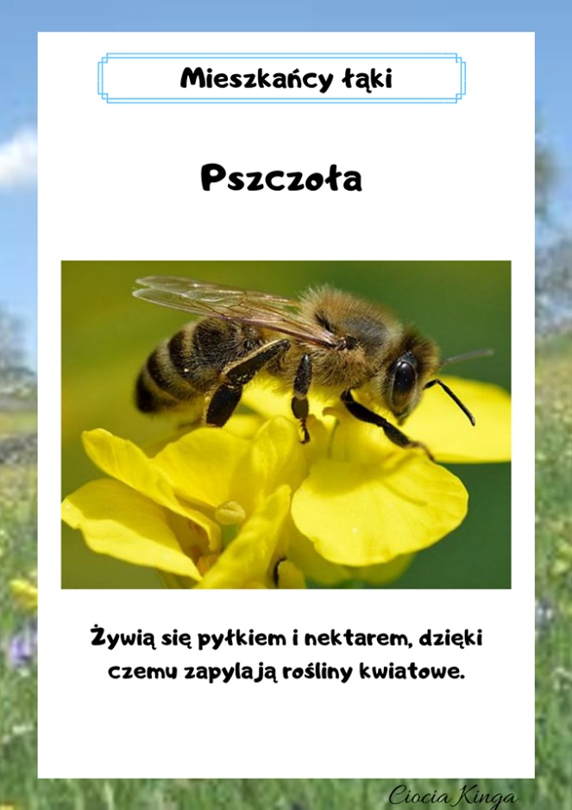

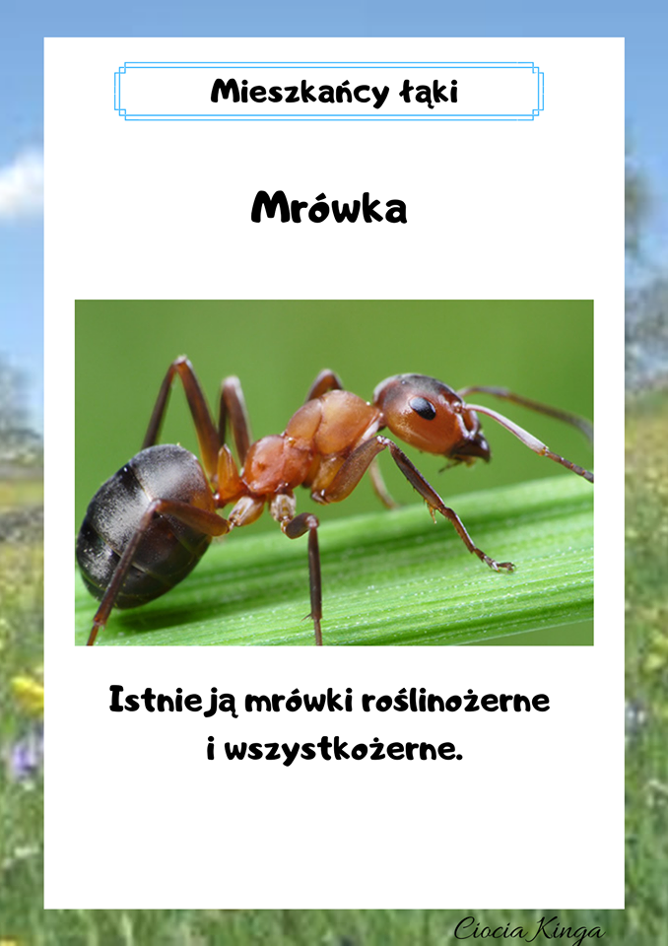
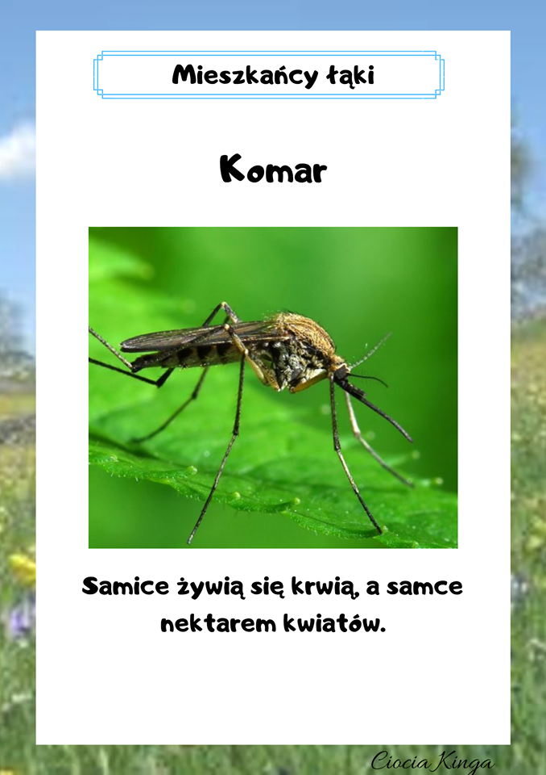

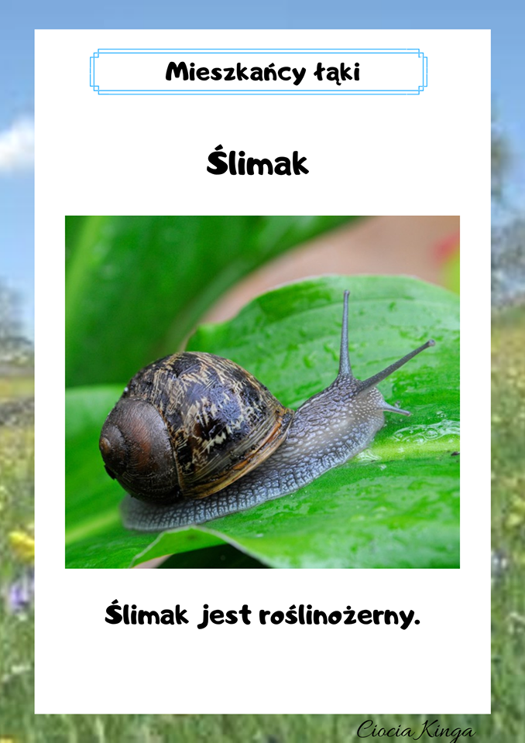

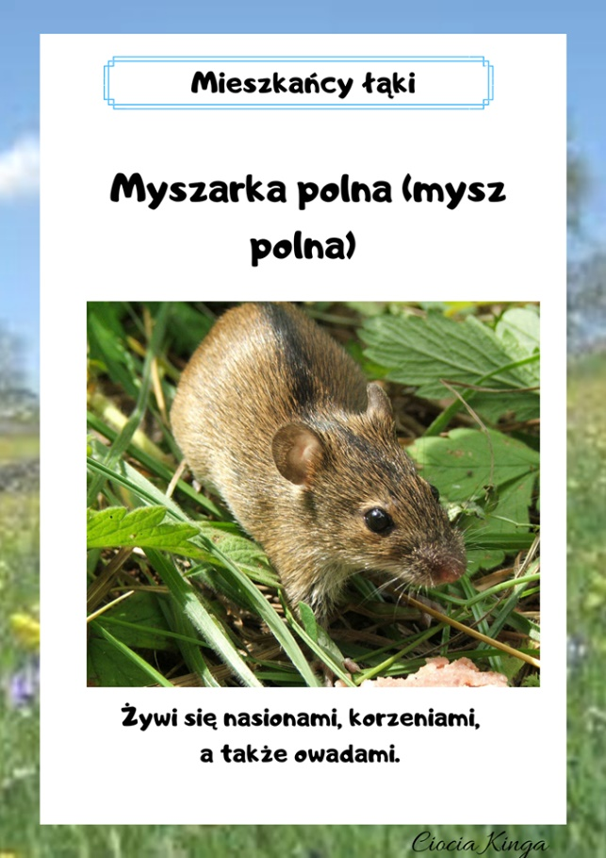
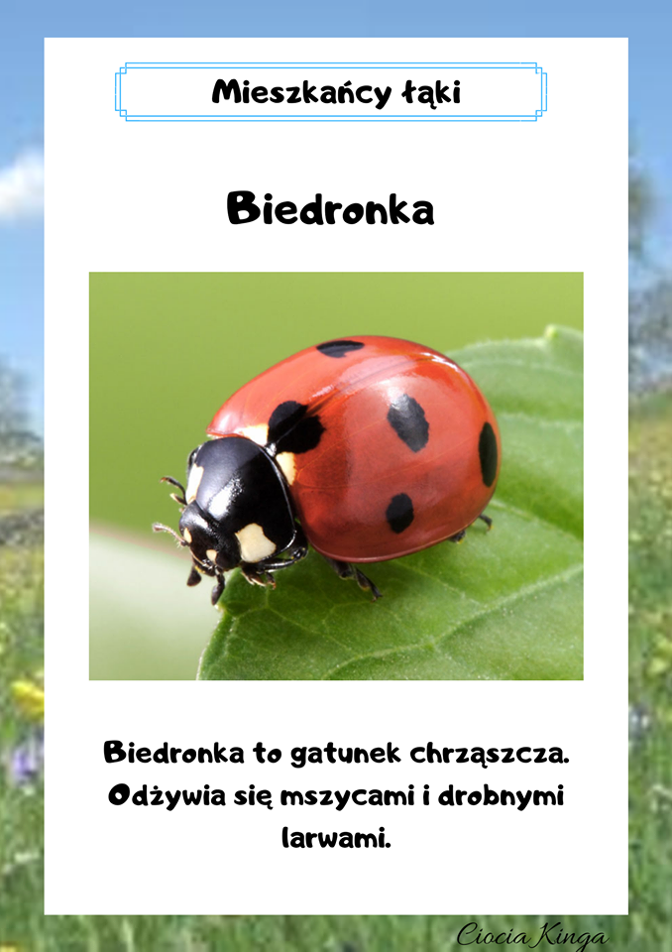

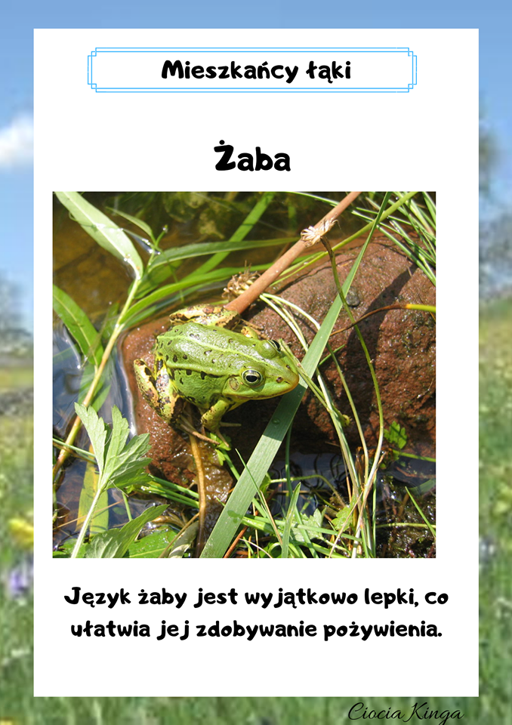
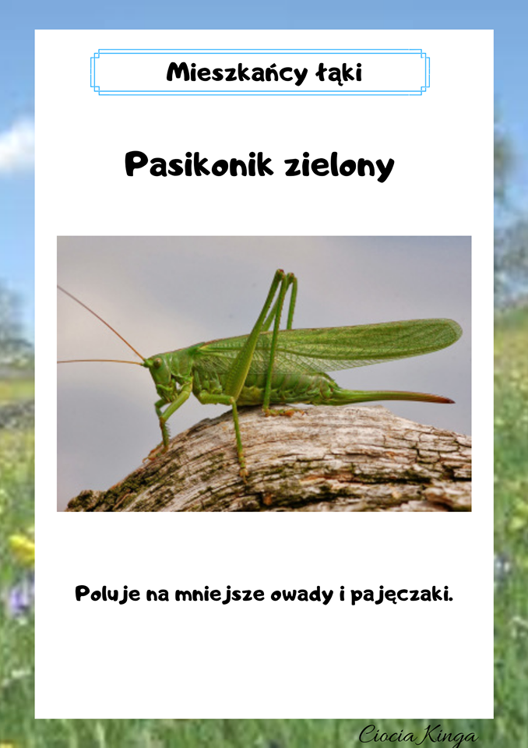
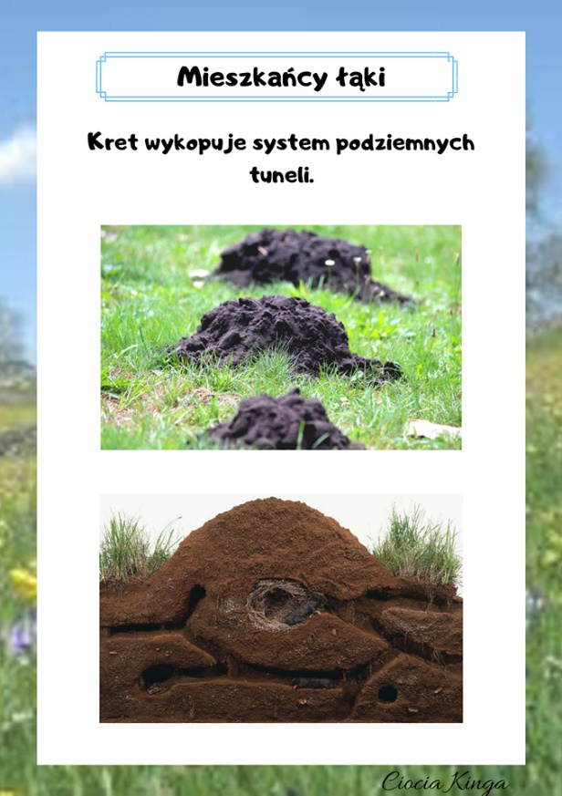
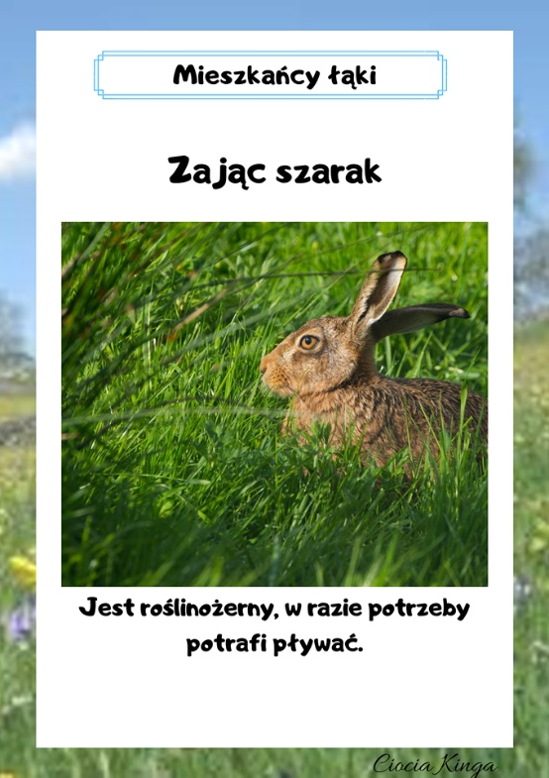
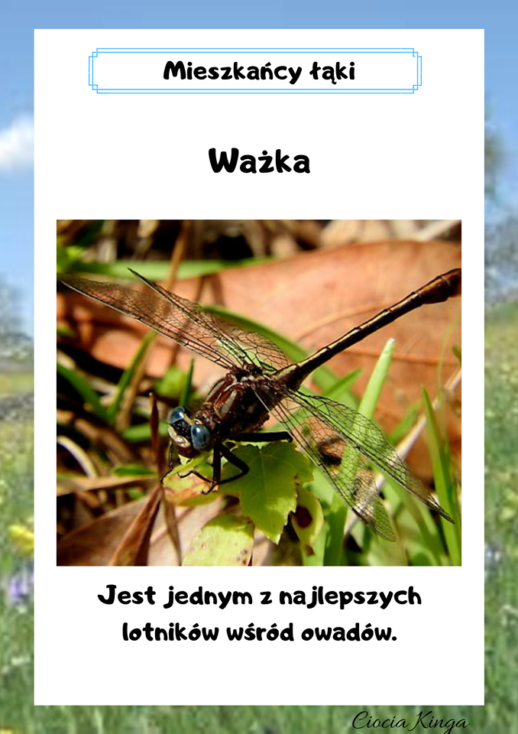
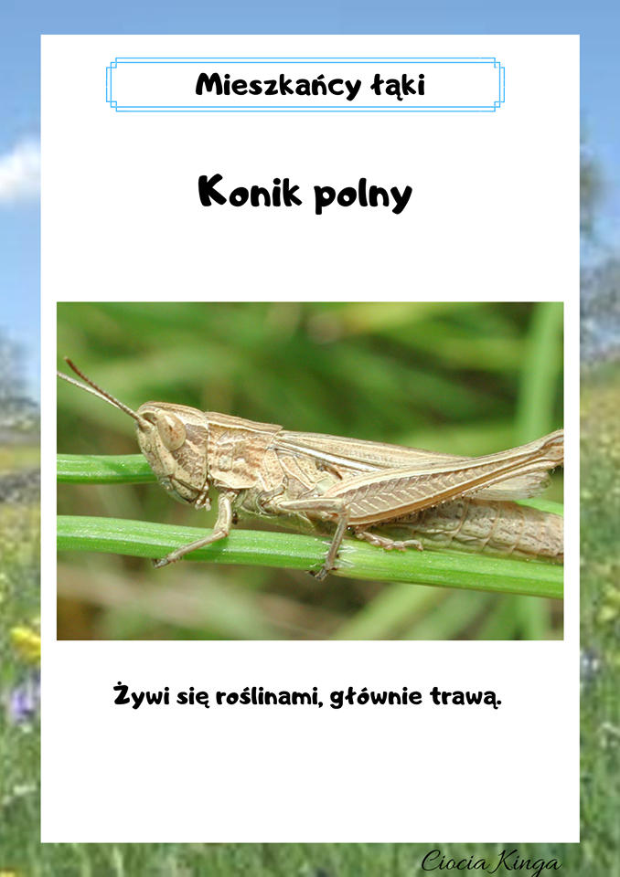
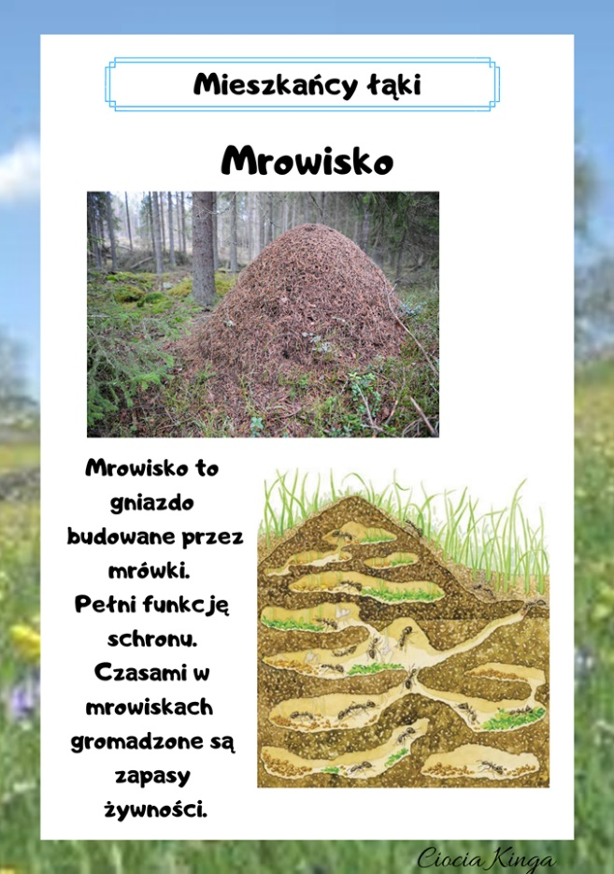
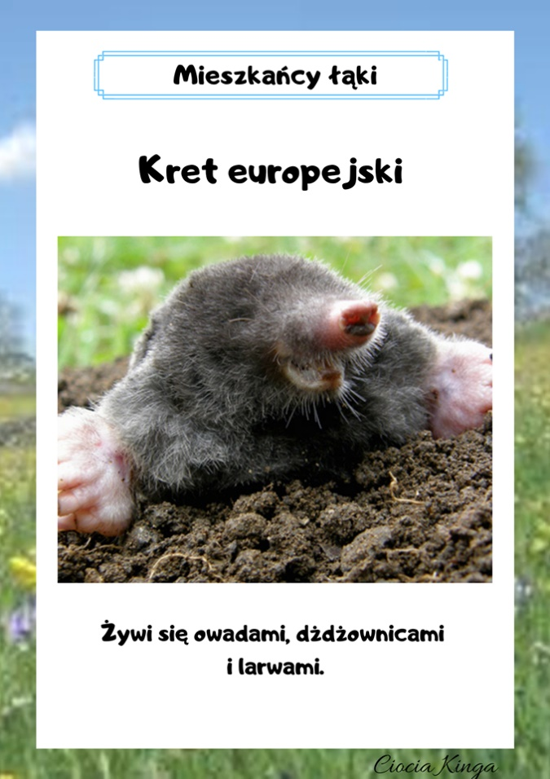
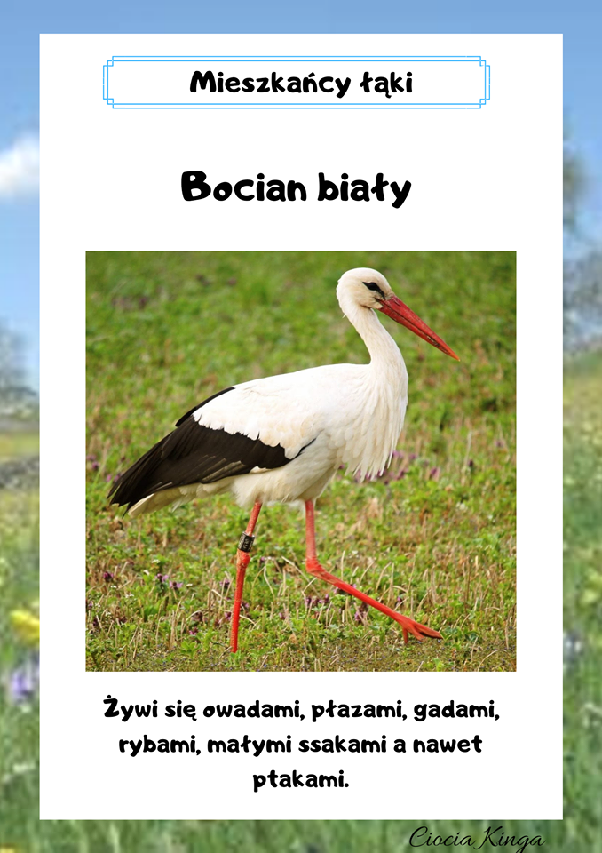
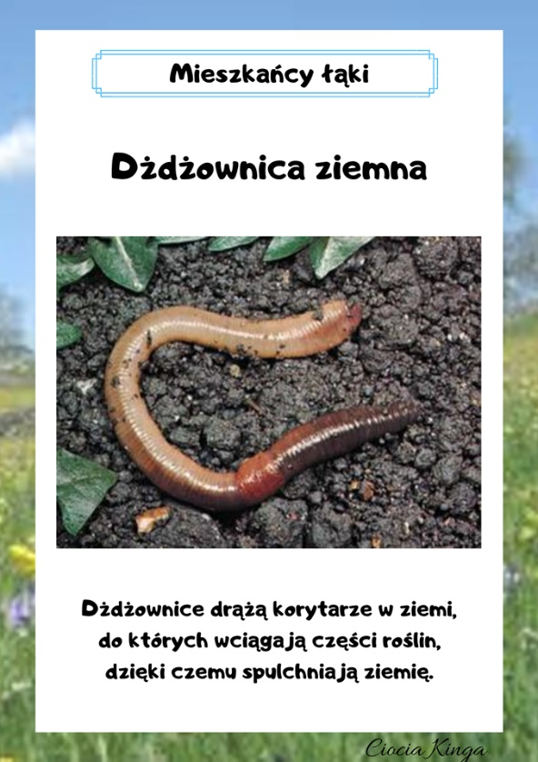
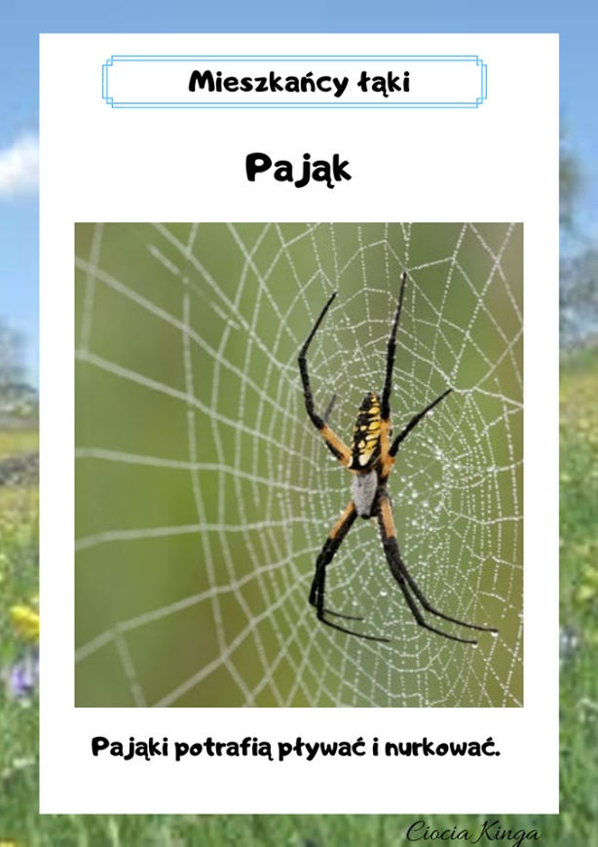
Od gąsienicy do motyla - bajka dla dzieci
https://www.youtube.com/watch?v=YE-th5pAIJU

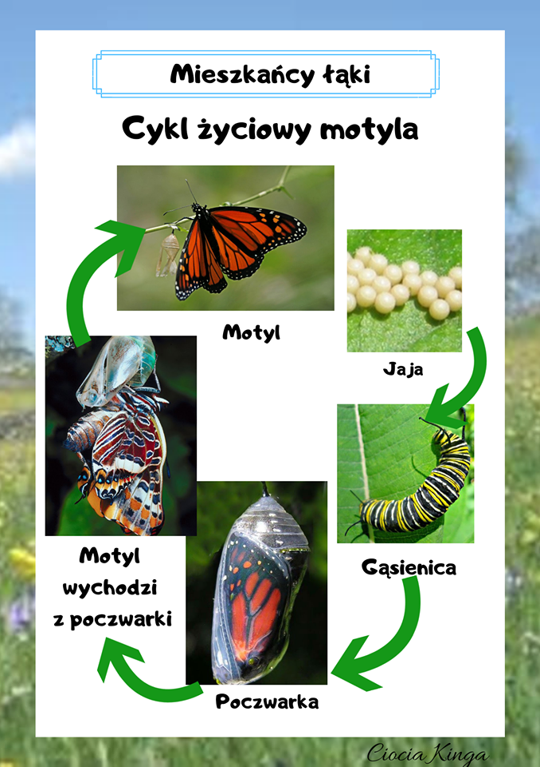

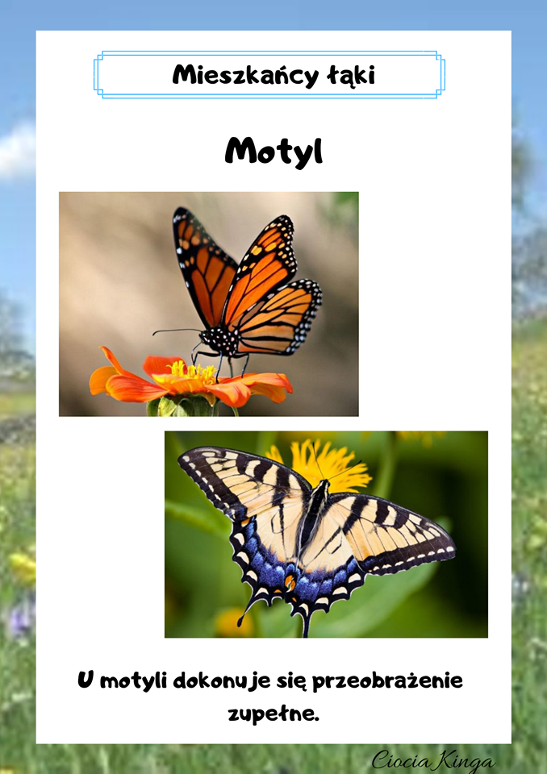
Skąd biorą się motyle?” – słuchanie opowiadania.
Na liściach i łodygach roślin samice motyla składają jaja, z których wylęgają się gąsienice. Ciało gąsienicy składa się z głowy, z segmentów tułowia i odwłoka. Gąsienice żywią się roślinami. Jedzą dużo i szybko rosną. w pewnym momencie gąsienica przestaje jeść, przyczepia się np. do łodygi, nieruchomieje i stopniowo zmienia się w poczwarkę, która żyje wewnątrz kokonu. po upływie odpowiedniego czasu poczwar-ka przeobraża się w motyla. Kokon pęka i wydostaje się z niego motyl. Jego skrzydła są miękkie i wilgotne. Motyl rozkłada skrzydła i czeka aż słońce je osuszy. Pokarmem dorosłych motyli jest nektar kwiatów.

Wybrane motyle polski
https://www.youtube.com/watch?v=zC7lJUB62Yc
Karta pracy, cz. 4, s. 48. Popatrz jak wygląda rozwój motyla. Próby samodzielnych wypowiedzi na temat rozwoju motyla.
„Sąsiedzi motyla” – rozwiązywanie zagadek.
Lubi siedzieć w stawie lub skakać po łące. Kiedy pada deszcz i kiedy świeci słońce. (żaba)
Po łące lata od rana, nektar z kwiatów zbiera. Będzie z tego miód słodki, gdy dużo nektaru uzbiera. (pszczoła)
Jest zielony, skakać lubi. Swoim graniem wszystkich budzi. (konik polny)
Nie wiem, czy ktoś go polubi. Jest mały i bzyczący. Kiedy na skórze usiądzie, Zostawi znaczek bolący. (komar)
Motyle” – ćwiczenia oddechowe – Wyprawka, s. 34.
Wytnij elementy. Wykonaj ćwiczenie oddechowe ze słomką. Trzymając słomkę blisko motyla musisz zassać powietrze do słomki i przenieść go na łąkę.
„Na łące” – zabawa logorytmiczna.
Kiedy słońce świeci nad łąką – rysowanie słońca w powietrzu.
Kiedy wieje wiosenny wiatr – ruchy rąk w górze.
Kiedy motyl krąży nad kwiatem – naśladowanie lotu motyla.
To weselszy staje się świat – rysowanie w powietrzu uśmiechu.
Nawet wtedy, gdy deszczyk pada – rysowanie w powietrzu spadających kropel.
Ciemne chmury krążą nad nami – rysowanie oburącz chmur w powietrzu.
To cieszymy się dniem wesołym – rysowanie w powietrzu uśmiechu.
Piękną łąkę dziś oglądamy – obrót wokół własnej osi.

„Spacer wśród traw” – opowieść ruchowa z ćwiczeniami artykulacyjnymi
W taki piękny, wiosenny dzień pora wybrać się na spacer na pobliską łąkę (dziecko porusza się swobodnie po pokoju w różnych kierunkach). Słońce mocno grzeje, można więc chwilę poopalać się (dziecko kładzie się na podłodze i zamyka oczy). Słuchamy odgłosów, które do nas dochodzą. to komary, które krążą nad nami (dziecko naśladuje głosy koma-rów: bzz, bzz, bzz). Musimy wstać, żeby nas nie pogryzły. Spacerujemy po łące i słuchamy jak szumi wiosenny wiatr (dziecko naśladuje szum wiatru: szuu, szuu, szuu). Gonimy pszczoły, które latają z kwiatka na kwiatek w poszukiwaniu nektaru (dziecko naśladuje lot pszczół). Kucamy w trawach, gdzie siedzą koniki polne i słuchamy ich koncertu (dziecko naśladuje głos koników polnych: cyt, cyt, cyt). w sadzawce siedzą zielone żaby i głośno ze sobą rozmawiają (dziecko naśladuje dźwięk: kum, kum, kum). W górze słychać głos wróbla (dziecko naśladuje dźwięk: ćwir, ćwir). a wśród wysokich traw chodzi bocian (dziecko chodzi z wysoko uniesionymi kolanami) i co jakiś czas wesoło klekocze (dziecko naśladuje głos bociana: kle, kle, kle). Bocian wzbił się do góry i krąży nad łąką (dziecko naśladuje lot bociana). po kilku okrążeniach wylądował w swoim gnieździe (siad skrzyżny w dowolnym miejscu).
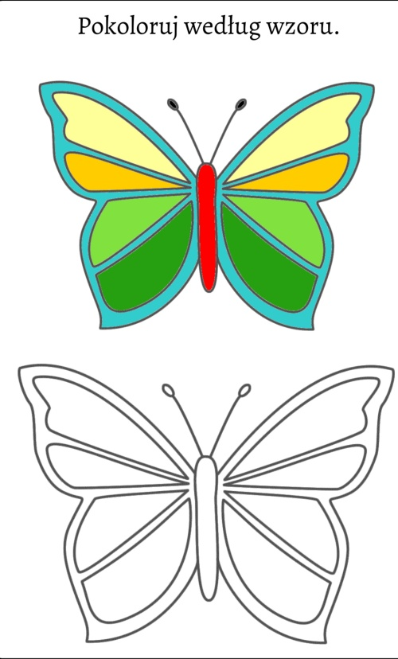
Dobrego dnia
Pani Renia i Pani Marta

